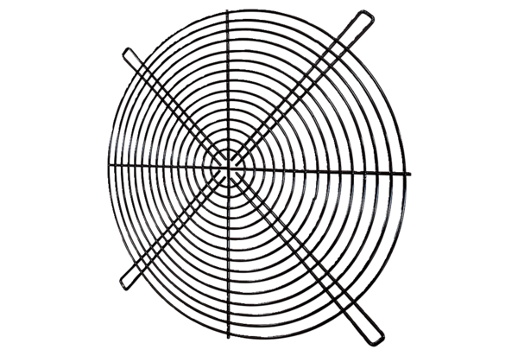Ochranná mřížka SGRI 50Obsah dodávky: 1 kusSortiment: C
Typové číslo: 0073.0044Výrobce: MAICO

